Управа Басманного района
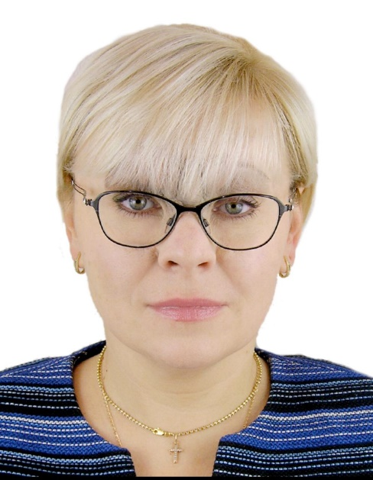
Лесных Ирина Васильевна
Глава управы Басманного района
8-499-261-06-408-499-261-78-56
Комиссия по делам несовершеннолетних и защите их прав Басманного района города Москвы
Ведущий специалист
Евсеева Алена Дмитриевна
8-495-632-23-97
Главный специалист
Кушхова Зарема Мухамедовна
8-495-632-23-97
Служба по юридическим вопросам
Юрист
8-499-267-83-38
Служба по вопросам гражданской обороны и чрезвычайным ситуациям
Консультант
Калмыков Иван Петрович
Служба по обеспечению режима секретности и мобилизационной подготовке района
Жаров Виталий Павлович
8-499-261-52-30

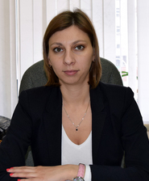

Силина Диана Аяровна
Заместитель главы управы по работе с населением
8-499-261-33-64
Служба по работе со служебной корреспонденцией и письмами граждан, организации приема населения и материально-технического обеспечения8-499-261-53-07
Ведущий специалист
Назарова Людмила Вячеславовна
8-499-261-53-07
Главный специалист
Кононова Алена Сергеевна
8-499-261-53-07
Организационный отдел8-499-267-78-83
Начальник организационного отдела
Петрова Людмила Валериановна
8-499-267-78-83
Главный специалист
Милованова Ольга Александровна
8-499-763-31-04MilovanovaOA@mos.ru
Ведущий специалист
Грибова Елена Борисовна
8-499-261-53-98
Главный специалист
Геллерт Екатерина Михайловна
Отдел по взаимодействию с населением8-499-261-05-09
Главный специалист
Карташева Дарья Олеговна
8-499-763-73-43
Главный специалист
Ломоносова Светлана Викторовна
8-499-763-73-43LomonosovaSV@mos.ru
Ведущий специалист
Асатрян Инна Гарриковна
8-499-763-73-43
Начальник отдела по взаимодействию с населением
Велиховский Степан Антонович
8-499-763-31-04

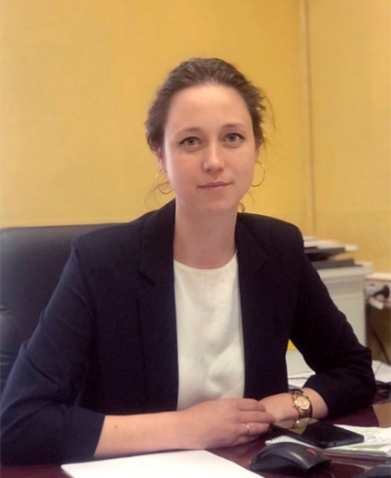

Хохлова Екатерина Анатольевна
Заместитель главы управы по вопросам экономики, торговли и услуг
8-499-261-82-49
Служба по вопросам торговли и услуг8-499-261-06-40
Главный специалист
Чуприна Сергей Анатольевич
8-499-267-50-09
Ведущий специалист
Майсаров Ислам Майсарович
8-499-261-06-40
Ведущий специалист
Долматова Ольга Вячеславовна
8-499-261-06-40
Ведущий специалист
Семин Сергей Дмитриевич
8-499-261-06-40
Отдел бухгалтерского учета, организации и проведения конкурсов и аукционов8-499-261-53-03
Главный специалист
Куваев Владимир Игоревич
8-499-261-50-90
Главный специалист
Зубкова Елена Владимировна
8-499-265-61-55ZubkovaEV1@mos.ru
Начальник отдела - главный бухгалтер
Сухицкая Елена Николаевна
8-499-261-53-03

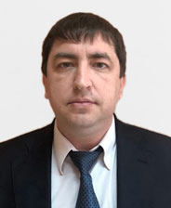

Сальников Сергей Владимирович
Заместитель главы управы по вопросам строительства
8-499-763-31-05
Сектор по вопросам строительства и имущественно-земельных отношений8-499-763-31-05
Ведущий специалист
Колетвинов Кирилл Михайлович
8-499-261-06-40
Ведущий специалист
Петросян Тигран Робертович
8-499-261-06-40petrosyantr@mos.ru
Заведующий сектором
Новикова Юлия Александровна
8-499-261-06-40

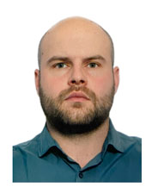

Ставцев Станислав Юрьевич
Первый заместитель главы управы по вопросам жилищно-коммунального хозяйства и благоустройства
8-499-261-06-40
Отдел по вопросам жилищно-коммунального хозяйства, благоустройства и транспорта8-499-261-06-40
Главный специалист
Любовская Анастасия Юрьевна
8-499-261-12-49lubovskaja@mos.ru
Главный специалист
Еркин Никита Игоревич
8-499-265-70-01
Начальник отдела
Сальянова Наталья Андреевна
8-499-261-13-79
Ведущий специалист
Степанова Алеся Валентиновна
8-499-261-13-79
Консультант
Раевская Светлана Михайловна
8-499-265-70-01

